**Как помочь ребенку понять себя**

Зверева Н.И. [zvereva_94@mail.ru](mailto:zvereva_94@mail.ru)

МБОУ ДО «Медиа-Мастерская»

В данной статье раскрывается важность развития эмоционального и социального интеллекта у детей и описание опыта работы по данному направлению.

«Счастливыми нас делают умение ладить с миром и жить в гармонии с самим собой» (Ч. Свиндолл). 1

Даже взрослым сложно дается понимание своих чувств и эмоций, а особенно это тяжело дается детям. Моя цель в обучении детей – это развитие социального и эмоционального интеллекта, обеспечение их внутреннего благополучия, умения сопереживать и выстраивать взаимоотношения с окружающими людьми.

Эмоциональный интеллект – термин, который появился в современной науке около 30 лет назад. Он подразумевает совокупность навыков понимания своих и чужих эмоций, намерений, желаний и мотивов, умения управлять ими. Под социальным интеллектом понимается способность к установлению эффективных взаимоотношений с другими людьми.

Одним из приоритетных направлений в образовательной области «Социально-коммуникативное развитие» ФГОС является развитие социального и эмоционального интеллекта, эмоциональной отзывчивости, сопереживания.

Как же развивать эмоциональный и социальный интеллект ребенка?

1. Разговаривайте с ребенком:

Дети редко что-то знают об эмоциональной жизни взрослых, поэтому для ребёнка понимание, что взрослые тоже испытывают самые разные эмоции — это порой совершенно новый и неожиданный опыт, со своими радостями, горестями, разочарованиями и победами. Мы обсуждаем, анализируем, делимся. В этом мне очень помогают игры. Настольная психологическая игра Людмилы Петрановской «Что делать, если…» детям предлагает проблемную ситуации и несколько карточек с вариантами решения. На вопрос «Что делать, если с тобой не хотят дружить в группе» есть варианты решения: «Показать им язык», «Притвориться, что не умеешь разговаривать», «Предложить им вместе поиграть в догонялки». Мы проигрываем каждый вариант, проговариваем результат и анализируем, разрешилась ли ситуация. Данная игра нарабатывает у ребенка опыт решения различных жизненных ситуаций.2

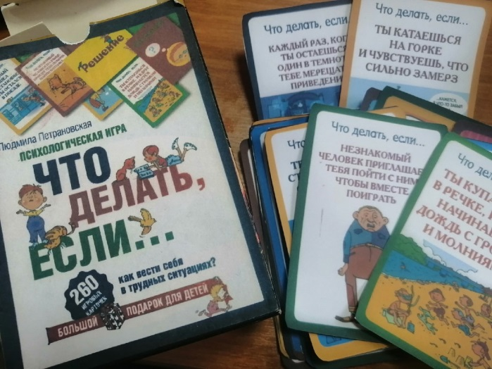2. Играйте:

Игра – это самый важный инструмент в руках педагога. Сейчас много игр, развивающих эмоциональный и социальный интеллект:

Игра «Мы похожи». Игра, где предлагается вставать с места при положительном ответе: «Кто любит играть с машинками, куклами, лего?», «Кто любит мороженое?», «Кто любит мыть пол, посуду?» Участники игры в итоге понимают, что, несмотря на то, что мы разные, у нас все-таки много общего.

Любые настольные игры. Игры с правилами учат осознавать последствия своих действий, переживать проигрыши или победы.

Игра «Зеркало». Играть в паре. Один — человек, второй — зеркало. Человек двигается медленно и плавно, а зеркало пытается в точности повторить, затем меняются ролями.

Игра «Волшебные очки». Существуют очки, которые видят только хорошее в людях. Играть вдвоем или компанией. Кто-то надевает очки и видит только хорошее в остальных, озвучивает, что видит. Я предлагаю использовать игры из предложенного сборника.3

3. Не запрещайте детям выражать свои эмоции:

Разрешайте смеяться или плакать. Если ребенок упал, ему больно, он ударился, позвольте выплеснуть свои эмоции (мальчикам в том числе!). Запрет на слезы не равно «воспитание мужественности». Мальчики, выросшие в таких суровых условиях, где «мужики не плачут», вообще не могут выражать свои эмоции. Если ребёнку больно, ему надо посочувствовать, а не учить глотать слёзы. Не запрещайте детям баловаться и веселиться, позвольте прожить ему эти эмоции, ведь когда еще как не в детстве учувствовать в безудержном веселье.

Дети должны быть живыми и эмоциональными.

4. Обращайте внимание на чувства других:

Важно развивать у детей способность понимать и распознавать эмоциональные состояния других людей, обогащать эмоциональный словарь. В этом мне помогают наглядные пособия «Облачка». На них изображены базовые эмоции: радость, грусть, испуг, гнев, страх. Они прилетают к нам на занятие и рассказывают об эмоциях, вместе с детьми мы вспоминаем и рассуждаем, когда и по какой причине мы испытываем то или иное чувство. Очень эффективные в развитии эмоциональной сферы ребенка элементы сказкотерапии. Вместе с ребятами мы сочиняем новые миры, отправляем главных героев в приключения и помогаем им справиться с препятствиями на их пути. Ребята очень любят истории про Мышку Мию, которая часто попадает в нелепые ситуации. Как-то Мия пошла с родителями в большой магазин и там потерялась. Она очень испугалась и не знала что же делать. Мы вместе с детьми искали выход, как поступить ей в этой ситуации, как помочь себе справиться со страхом. Такие приемы помогает развивать у детей фантазию, речь, логическое мышление, умение принимать решения и нести за него ответственность.

Развитие эмоционального интеллекта продолжается и с обучающимися школьного возраста. Для этой цели мною разработаны программы: «Звуки эмоций» (1кл), «Лабиринт чувств» (2кл), «Страна понимания» (3кл), «Я особенный» (4кл). Для среднего и старшего звена мною реализуются программы «Я и ты: мы вместе», «Учимся договариваться», «Конфликтология», что позволяет говорить о простроенной системе работы по развитию социального и эмоционального интеллекта у детей.

Я работаю с детьми ОВЗ, с задержкой речевого развития. Кроме педагогического образования, я специалист логопед-дефектолог, что, несомненно, помогает мне в работе. Дети с задержкой речевого развития имеют сложности с коммуникацией и проявлением эмоций, чаще всего это негативные эмоции, так как ребенок не может их проговорить. На таких занятиях используется больше наглядности, музыкотерапия, цветотерапия.

Конечно, иногда на занятиях возникают проблемные ситуации, ребенок в плохом настроении, превалируют негативные эмоции, тогда ребенку предлагаем понаблюдать со стороны, постепенно вовлекая его в процесс и создавая ситуацию успеха для него, проговаривая его эмоции в данный момент.

На моих занятиях есть определенный ритуал приветствия и прощания с детьми. Задается вопрос: «Как вы сегодня себя чувствуете?» или «Каков цвет вашего настроения?», «Как вы провели выходные?» - передается мяч по кругу и тот, у кого мяч в руке, отвечает на вопрос. К концу занятия проходит рефлексия, где с обучающимися мы так же проговариваем свои чувства и эмоции.

Диагностика развития эмоционального интеллекта детей проводится три раза в год: входная, промежуточная, итоговая. Я использую следующие методики: проективная методика «Фейс-тест»: эмоциональное благополучие ребенка (рожицы - веселая, серьезная грустная и сердитая) для выбора детей; проективная методика «Дорисовывание: мир вещей, мир людей, мир эмоций» (круг, овал, треугольник); проективная методика «Три желания» (золотой рыбке).

С помощью проективной методики «Фейс-тест» мы видим эмоциональную отзывчивость малышей в отношении – сверстников, педагогов и родителей ребенка. Я получила следующие результаты (диаграмма) на конец 2021 учебного года. В среднем все показатели увеличились на 27-30%.

Результаты диагностики ЭИ

Дети с развитым эмоциональным интеллектом на шаг впереди сверстников. Они могут принимать взвешенные решения, понимать других людей и их намерения, эффективно выстраивать межличностные отношения и управлять своими эмоциями, контролировать их. Важно учить этому не только детей, но и взрослых.5 С родителями я провожу тренинги, индивидуальные и групповые консультации, как очные, так и онлайн (видео по ссылке <https://www.youtube.com/watch?v=feoBHEH6EI0>).

Эмоциональный интеллект — это своеобразное основание пирамиды личности. Чем больше объем этой пирамиды, тем больше возможностей и влияния на свою жизнь, жизнь других людей и на мир в целом может оказать человек.

Это подтверждает научные исследования. Люди с развитым эмоциональным интеллектом имеют больше шансов на успех. В технологическом институте Карнеги сообщили, что 85% нашего успеха связаны с эмоциональным интеллектом, лидерством и умением общаться. Только 15% зависят от технических знаний. Гибкие человеческие навыки, тесно связанные с эмоциональным интеллектом — самые важные навыки в настоящем и будущем.

Сегодняшняя моя работа позволяет детям быть счастливыми сейчас и успешными профессионалами в будущем.

**Список литературы:**

1. Свиндолл Ч. «Крепкая семья».-М.: Лайф Паблишерс, 2017.-311с.
2. Петрановская Л. «Что делать, если…». Психологическая игра.
3. Энциклопедия развивалок. – М.: Эксмо,2019. – 240с.: ил. – (Ребенок .Развивающие игры)
4. Куражева Н.Ю. «Цветик-семицветик». Программа психолого-педагогический занятий для дошкольников. Приключения будущих первоклассников 6-7 лет.- СПб.: Речь, 2016. – 160 с.
5. Веракса А.Н., М.Ф.Гуторова. «Практический психолог в детском саду» Пособие –М.:МОЗАИКА-СИНТЕЗ,2018.-144 С